湖南省教育厅

湘教通〔2022〕115号

关于征集深化新时代教育评价改革
省级典型案例的通知

各市州教育（体）局，各普通高等学校：
为贯彻落实《深化新时代教育评价改革总体方案》（以下简称《总体方案》）和《湖南省深化新时代教育评价改革实施方案》（以下简称《实施方案》），加快推进全国教育评价改革试点省建设，进一步凝聚社会共识，坚决破除“五唯”，营造良好教育生态,现决定开展深化教育评价改革省级典型案例征集工作，有关事项通知如下：
一、内容要求
典型案例要紧扣《总体方案》和《实施方案》部署的有关改革任务，紧扣破除“五唯”，围绕五类改革主体，适当阐述背景、思考，重点介绍具体做法，概括介绍成效、经验。典型案例涉及的举措要有力、成效要显著、效果要突出，要有准确的数字和详实的事例做支撑，具有可复制可推广的价值。类型上应注意兼顾不同实施主体，不同改革内容，典型案例的主体，可以是党委和政府、教育行政部门、各级各类学校、社会用人单位等。各地各单位要强化总结提炼，前期我们转发了教育部综改司印发的二期《深化新时代教育评价改革典型案例汇编》，第一辑是下发给各高等学校，第二辑是下发给各市州教育（体）局，供参考。
二、报送要求
每个市州教育（体）局负责统筹市州域内案例征集工作，并择优上报3—5个典型案例。每个高校限报1个典型案例。典型案例篇幅控制在2000字以内。我们将组织专家从中遴选一批成效明显、具有可复制可推广价值的案例推荐至教育部综改司，下发供各地各校学习借鉴，在主流媒体上进行宣传推广，同时将市县案例采用情况纳入年度教育真抓实干督查激励考核范围，进一步推动全省教育评价改革走深走实。
三、报送方式
各市州教育（体）局、各高校请填写教育评价改革典型案例推荐表（见附件），于2022年5月27日前通过电子邮箱方式将电子文档（word格式版和pdf签字盖章版）报送至省委教育工作领导小组秘书组秘书处。
联系人：罗焱标，0731－84122532，18570800206。
电子邮箱：hnjymsc@sina.com

附件：1．湖南省教育评价改革典型案例推荐表
2．广东省佛山市顺德区：实施发展性德育评价

湖南省教育厅
2022年5月7日
附件1

湖南省教育评价改革典型案例推荐表

单位名称
联系人  姓名及职务 |  | 办公电话  及 手 机
案例名称
主要内容（2000  字以内，可  根据实际  情况附页） | （适当阐述背景、思考，重点介绍具体做法，概括介绍成效、经验）

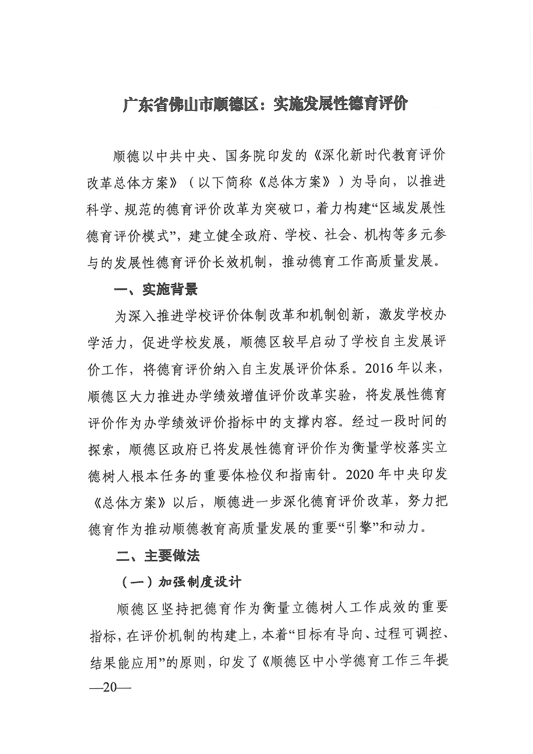
附件2

